INFORME TÉCNICO DE INGENIERÍA
AVANCE 2
AgroSugar-IoT
Virtualización, contenedores y nube híbrida
Arquitectura inteligente para la automatización y monitoreo de la agroindustria azucarera
Integrantes
Juan David Gonzalez
Néstor Javier Hernández
Andrés Felipe López Murillo
Steven Andrés Guachetá
Profesor
Alkigner Cuesta Rodríguez
Asignatura: Arquitectura de Sistemas Computacionales
Grupo: S641C
Institución Universitaria Antonio José Camacho
Facultad de Ingeniería · Ingeniería de Sistemas
2026

Control del documento y alcance
Elemento | Descripción
Base documental | Informe del Avance 1 de AgroSugar-IoT y Guía oficial de entrega del Avance 2 (Semana 10, Corte 2).
Caso asignado | AgroSugar: agroindustria de caña de azúcar en el Valle del Cauca.
Propósito | Diseñar, documentar y verificar la virtualización KVM/QEMU, el empaquetado Docker, la orquestación Kubernetes, la resiliencia y la operación híbrida con Cloud Bursting.
Entorno de práctica | Laboratorio real: máquina virtual Ubuntu (VirtualBox sobre Windows 11) con Docker y k3s de un solo nodo. KVM no estuvo disponible porque Windows mantiene activos su hipervisor y la seguridad basada en virtualización, y no se logró desactivarlos; por eso las dos VM agro-cp y agro-w1 se crearon con emulación QEMU (--virt-type qemu). Perfil de laboratorio y perfil de producción se distinguen en la sección 2.
Criterio de evidencia | Configuración y manifiestos se presentan como propuesta reproducible. Las capturas incluidas son salidas reales de consola del laboratorio; lo que no se ejecutó se indica como «NO REALIZADA» junto a cada captura y en la tabla de la sección 6. Los valores supuestos se rotulan como supuestos; no se inventan resultados de ejecución.
Continuidad del Avance 1 | Se conservan 10 nodos Edge, 4 cosechadoras, 15 vehículos, 4 estaciones meteorológicas, 120 sensores de suelo, dos servidores on-premise activo/pasivo y la nube pública.

Contenido
- Resumen ejecutivo y diagrama de arquitectura híbrida
- Capa de virtualización de hardware: KVM/QEMU/virsh
- Capa de contenedores: Docker
- Capa de orquestación y resiliencia: Kubernetes
- Análisis de SLA, nube híbrida y sostenibilidad (Green Computing)
- Plan de validación, evidencias y entrega
- Conclusiones
Incluye además Referencias técnicas y el Anexo A con los comandos de diagnóstico.

Resumen del caso heredado del Avance 1
AgroSugar-IoT monitorea telemetría de maquinaria y variables agroclimáticas. El escenario base contempla 5.670 B/s de datos crudos (aprox. 45,4 kbit/s), 489,9 MB/día y una agregación Edge que reduce el flujo hacia la nube a unos 318 B/s (27,5 MB/día). Los requisitos definidos son alertas críticas en Edge inferiores a 100 ms, sincronización nodo-planta inferior a 2 s, disponibilidad de 99,5 %, autonomía local de 24 horas y escalabilidad del 50 %.
El Avance 2 no sustituye las decisiones del primer informe: añade la capa de infraestructura reproducible para los servicios de ingesta, procesamiento por lotes, almacenamiento y analítica. El procesamiento de imágenes NDVI de drones/satélite y los lotes de hidratación del suelo se tratan como cargas por lotes, coherentes con la guía oficial para el caso AgroSugar.

1. Resumen ejecutivo y diagrama de arquitectura híbrida
Se ejecuta KVM/QEMU sobre los servidores x86-64 de planta, con discos virtuales qcow2 de aprovisionamiento dinámico (thin provisioning). Dentro de dos VM Linux se ejecutan Docker y Kubernetes (k3s en laboratorio). Los microservicios se empaquetan en imágenes ligeras multicapa: telemetry-api (ingesta y validación, con Deployment, Service, Ingress, HPA y sondas) y ndvi-worker (procesamiento por lotes, con CronJob/Job). Cuando la demanda de cosecha supera la capacidad local, los lotes se desbordan a un pool de cómputo en la nube pública (Cloud Bursting).
Resultados que este informe documenta y verifica: (a) configuración KVM inspeccionada con virsh, con overcommit justificado; (b) límites de CPU y memoria comprobados con docker stats y cgroups; (c) auto-sanación y auto-escalado de Kubernetes; (d) regla explícita de bursting a la nube; (e) PUE y costos calculados con supuestos declarados. Alcance real: lo ejecutado en el laboratorio y lo que permanece como diseño se detalla en la tabla de evidencias de la sección 6 y en la nota bajo cada captura.

1.1 Diagrama de arquitectura end-to-end
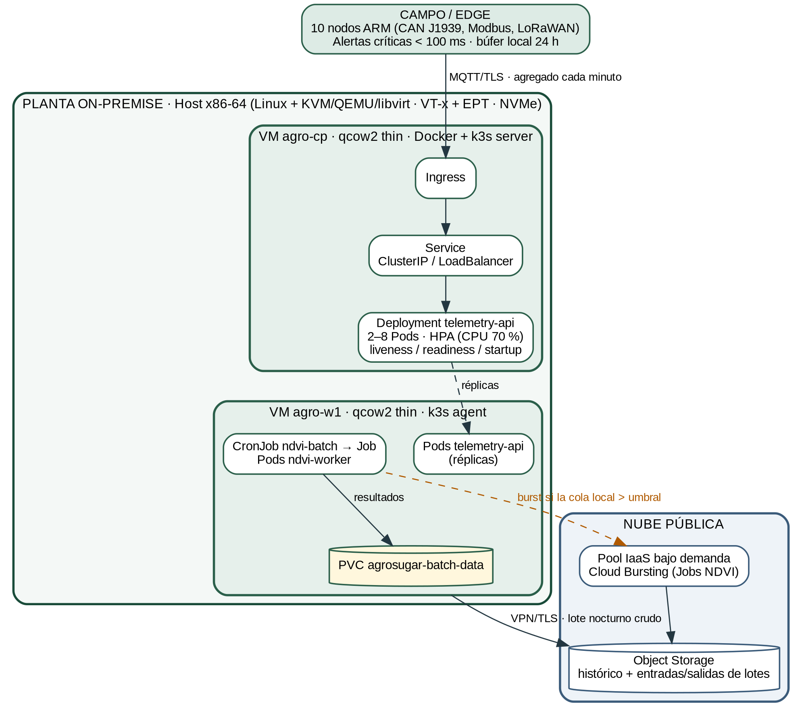
Figura 1. Arquitectura propuesta: del nodo físico (KVM) al motor de contenedores (Docker) y a los objetos de Kubernetes (Ingress, Service, Deployment, Pods, CronJob, PVC), con la ruta de Cloud Bursting. Los servicios internos permanecen ClusterIP; el Ingress solo expone la API. La alerta crítica de 100 ms no depende de esta capa: se genera en Edge.

1.2 Servicios y responsabilidades
Componente | Responsabilidad | Decisión de diseño
KVM/QEMU/libvirt | Aislar el sistema invitado y administrar CPU, RAM y discos virtuales. | Thin provisioning; vCPU 2:1; sin sobreasignación de RAM.
Docker | Construir y ejecutar imágenes inmutables. | Imagen slim, multi-stage, dependencias fijadas, usuario no privilegiado.
Kubernetes (k3s) | Mantener réplicas, exponer servicios, reiniciar contenedores y escalar. | Requests/limits, 3 sondas, Deployment + HPA, maxUnavailable: 0.
Job/CronJob | Ejecutar tareas finitas de agregación e imágenes NDVI. | Reintentos limitados, plazo máximo y PVC para entradas/salidas.
Nube pública | Histórico fuera del sitio y capacidad temporal de cómputo. | Object storage + pool IaaS efímero activado por regla de cola.

2. Capa de virtualización de hardware (KVM / QEMU / virsh)

2.1 Dimensionamiento: producción frente a laboratorio
El Avance 1 define dos servidores de planta de 8 núcleos físicos (16 hilos), 32 GB DDR5 ECC y NVMe empresarial en RAID 1. El diseño de producción se distingue del perfil de laboratorio, que representa ese servidor en el equipo del grupo. Las capturas de este informe corresponden al laboratorio; el perfil de producción es una propuesta de diseño sujeta a validación.

Perfil de producción (servidor activo de la planta)
Recurso | Host de referencia (Avance 1) | VM propuestas | Factor / criterio
CPU | 8 núcleos físicos, 16 hilos | 2 VM × 8 vCPU = 16 vCPU | 2:1 sobre núcleos físicos (1:1 sobre hilos). Se monitorea el steal time.
RAM | 32 GB DDR5 ECC | 2 VM × 12 GiB = 24 GiB | 0,75:1, sin overcommit. 8 GB quedan al host (4 GB de sistema/virtualización + 4 GB de la reserva).
Disco | 2 × NVMe 960 GB en RAID 1 | 2 qcow2 de 200 GiB, thin | 400 GiB lógicos sobre 960 GiB útiles. Alerta al 80 % de uso real.
Red | 2 × 1 GbE redundantes | Interfaz virtio | Separar gestión, telemetría y salida a nube (VLAN/firewall).

Los 24 GiB cubren el presupuesto de memoria del Avance 1 para los servicios persistentes y por lotes (broker MQTT 4 GB, base de series de tiempo 8 GB, caché 2 GB, analítica por lotes 8 GB = 22 GB) más la sobrecarga de Kubernetes.

Perfil de laboratorio (equipo del grupo)
Elemento | Valor | Cómo se verifica
Host de laboratorio | Máquina virtual Ubuntu (VirtualBox sobre Windows 11 Home): 4 vCPU, 5,1 GiB de RAM y disco de 53 GB (43 GB libres). Sin KVM disponible. | nproc, free -h, df -h /, kvm-ok, virt-host-validate
VM del laboratorio | 2 VM emuladas con CirrOS (agro-cp, agro-w1): 2 vCPU, 256 MiB de RAM y 10 GiB qcow2 thin cada una | virsh dominfo
vCPU frente a CPU del host | 4 vCPU en total (2 + 2) sobre 4 vCPU del host = 1:1. El 2:1 no se probó en laboratorio (es el diseño de producción). | virsh dominfo, virsh dumpxml, virsh vcpupin --config (solo configuración)
RAM asignada | 512 MiB en total (2 × 256 MiB) sobre 5,1 GiB del host; sin overcommit | virsh dominfo, free -h
Requisito del host | No se logró KVM: Windows mantiene activos su hipervisor y la seguridad basada en virtualización, y la virtualización anidada de VirtualBox no quedó disponible. Se usó emulación QEMU (--virt-type qemu): permite mostrar virsh, con rendimiento muy limitado. | kvm-ok, virt-host-validate

Captura 1 · Host de laboratorio — SIN IMAGEN (resultado transcrito de la consola). Se ejecutaron nproc, free -h, df -h /, kvm-ok y sudo virt-host-validate qemu dentro de la VM Ubuntu del laboratorio. Resultado: nproc = 4; free -h = 5,1 GiB de RAM; df -h / = disco de 53 GB con 43 GB libres; kvm-ok = «Your CPU does not support KVM extensions»; virt-host-validate = «Checking for hardware virtualization: FAIL (Host not compatible with KVM; HW virtualization CPU features not found. Only emulated CPUs are available)». Por eso las VM de la Captura 2 se crearon en modo emulado.

2.2 Justificación del factor de sobreasignación (overcommit)
vCPU 2:1. La telemetría sostenida del Avance 1 es de 5,7 KB/s y la CPU del servidor usa cerca de 1 de 8 núcleos; solo la resincronización tras una caída y los lotes NDVI generan picos, y no coinciden de forma continua. Además, con la fracción paralelizable medida (f = 0,8344) Amdahl da S(8) = 3,71 y S(16) = 4,59, es decir rendimientos decrecientes al añadir núcleos. Por eso 2:1 es un valor prudente y se revisa con la métrica %steal de mpstat/top dentro de las VM.
RAM sin sobreasignación (0,75:1). El broker y la base de series son servicios persistentes: si el anfitrión hace swap, la latencia de ingesta se degrada, y la memoria ECC solo protege contra errores de bit, no contra presión de memoria.
Disco thin con alerta al 80 %. El tamaño virtual no equivale al espacio ocupado; se vigila qemu-img info, du -h y el espacio libre del sistema de archivos. Las snapshots no sustituyen las copias de seguridad.
Regla de pico (cosecha). No se incrementa el overcommit: el análisis pesado se traslada al pool IaaS bajo demanda definido en el Avance 1 (sección 4.7). Así se protege la ingesta local y el SLA.
Ratio_vCPU (producción) = 16 vCPU / 8 núcleos físicos = 2:1
Ratio_vCPU (laboratorio) = 4 vCPU / 4 vCPU del host = 1:1 (sin overcommit; el 2:1 es el diseño de producción)
Ratio_RAM (producción) = 24 GiB / 32 GiB = 0,75:1 (sin overcommit)

2.3 VT-x, Ring -1 y tablas de páginas extendidas (EPT)
Con Intel VT-x (AMD-V en AMD), la CPU añade dos modos de operación: VMX root (donde corre el hipervisor, el "Ring -1" en lenguaje didáctico) y VMX non-root (donde corre el invitado con sus propios Ring 0-3). No es un anillo arquitectónico visible como los Ring 0-3. El estado del invitado se guarda y restaura en la VMCS. El módulo kvm del kernel del host coordina la ejecución y QEMU modela los dispositivos virtuales.
EPT (en AMD, NPT) agrega una segunda etapa de traducción en hardware: dirección virtual del invitado (GVA) → física del invitado (GPA) → física del host (HPA). Sin EPT el hipervisor debe mantener tablas de páginas "sombra" y cada cambio de memoria del invitado puede provocar un VM exit. Con EPT, el hipervisor solo interviene ante una EPT violation. No elimina fallos de página, presión de memoria ni costos de E/S; el costo de un fallo de TLB sube porque el recorrido de tablas es anidado y las páginas grandes lo mitigan. Esto conecta con la jerarquía de memoria analizada en el Avance 1.

2.4 Trazabilidad de una instrucción desde la VM hasta VMX root
Se traza la escritura de un resultado NDVI en el disco virtual:
Paso | Nivel | Qué ocurre
1 | Aplicación en la VM (Ring 3 invitado) | El proceso invoca write(); accede a memoria virtual.
2 | Kernel invitado (Ring 0 invitado) | Traduce GVA a GPA y ejecuta el controlador virtio-blk, que notifica al dispositivo escribiendo en un registro mapeado en memoria.
3 | MMU con EPT | Aplica la segunda etapa GPA a HPA. Si la página no está asignada o falta permiso, se produce una EPT violation.
4 | Transición a VMX root ("Ring -1") | La operación sensible provoca un VM exit (por ejemplo EPT_VIOLATION o IO_INSTRUCTION); el estado del invitado queda en la VMCS.
5 | Módulo kvm y QEMU | KVM analiza el motivo; si no puede resolverlo, retorna a espacio de usuario con ioctl(KVM_RUN). QEMU atiende el dispositivo y escribe en el archivo qcow2 sobre el NVMe.
6 | VM entry | Se restaura la VMCS con VMRESUME y el invitado continúa en VMX non-root.

virtio agrupa notificaciones y reduce los VM exits frente a la emulación de un controlador IDE/SATA completo.

2.5 Creación de las VM con qcow2 thin provisioning (laboratorio)
Se usa una imagen cloud de Ubuntu Server (ligera, ~600 MB) como archivo base y un disco overlay por VM (qemu-img create -b): ambas comparten la base y solo escriben sus diferencias, lo que refuerza el thin provisioning. En producción se instala desde ISO con bridge de red.
# Instalación y verificación del hipervisor (Ubuntu)
sudo apt update && sudo apt install -y qemu-kvm libvirt-daemon-system libvirt-clients \
virtinst cpu-checker
sudo usermod -aG libvirt,kvm $USER # cerrar sesión y volver a entrar
egrep -c '(vmx|svm)' /proc/cpuinfo ; kvm-ok ; sudo virt-host-validate
lsmod | grep kvm ; ls -l /dev/kvm ; virsh nodeinfo

# Disco base + overlays thin (30 GiB lógicos cada uno)
cd /var/lib/libvirt/images
sudo wget https://cloud-images.ubuntu.com/noble/current/noble-server-cloudimg-amd64.img \
-O ubuntu-base.img
sudo qemu-img create -f qcow2 -F qcow2 -b /var/lib/libvirt/images/ubuntu-base.img agro-cp.qcow2 30G
sudo qemu-img create -f qcow2 -F qcow2 -b /var/lib/libvirt/images/ubuntu-base.img agro-w1.qcow2 30G

Archivo user-data-cp.yaml (para el segundo nodo cambiar hostname a agro-w1). Cambien la clave antes de usarlo:
#cloud-config
hostname: agro-cp
users:
- name: agro
sudo: ALL=(ALL) NOPASSWD:ALL
shell: /bin/bash
lock_passwd: false
plain_text_passwd: 'CAMBIAR_ESTA_CLAVE'
ssh_pwauth: true
package_update: true
packages: [docker.io, curl]
runcmd:
- usermod -aG docker agro

sudo virt-install --name agro-cp --memory 3072 --vcpus 4 --cpu host-passthrough \
--disk path=/var/lib/libvirt/images/agro-cp.qcow2,format=qcow2,bus=virtio \
--os-variant ubuntu24.04 --network network=default,model=virtio \
--import --cloud-init user-data=user-data-cp.yaml --graphics none --noautoconsole
# Repetir para agro-w1 (user-data-w1.yaml y disco agro-w1.qcow2)
virsh list --all ; virsh domifaddr agro-cp

2.6 Fijación de vCPU (overcommit 2:1) e inspección
lscpu -e # elegir 4 hilos del host (p. ej. 0-3)
for v in 0 1 2 3; do
virsh vcpupin agro-cp $v $v --config
virsh vcpupin agro-w1 $v $v --config # mismos hilos => 8 vCPU sobre 4 pCPU
done
virsh vcpupin agro-cp ; virsh vcpupin agro-w1
virsh dominfo agro-cp ; virsh vcpuinfo agro-cp ; virsh dommemstat agro-cp
virsh dumpxml agro-cp | grep -E "<vcpu|<memory|cpu mode|cputune"
virsh domblklist agro-cp ; virsh domiflist agro-cp

Fragmento ilustrativo del XML (integrar en el generado por libvirt; no reemplazar a ciegas el XML de una VM en ejecución):
<memory unit='GiB'>3</memory>
<vcpu placement='static'>4</vcpu>
<cputune>
<vcpupin vcpu='0' cpuset='0'/> <vcpupin vcpu='1' cpuset='1'/>
<vcpupin vcpu='2' cpuset='2'/> <vcpupin vcpu='3' cpuset='3'/>
</cputune>
<cpu mode='host-passthrough' check='none'/>
<disk type='file' device='disk'>
<driver name='qemu' type='qcow2' cache='none' io='native'/>
<source file='/var/lib/libvirt/images/agro-cp.qcow2'/>
<target dev='vda' bus='virtio'/>
</disk>

Capturas 2 y 3 · VM creadas y revisadas con virsh (modo emulado, sin KVM)
Qué se hizo: con --virt-type qemu (emulación, sin KVM) se crearon dos VM, agro-cp y agro-w1, de 2 vCPU y 256 MiB cada una, a partir de la imagen CirrOS 0.6.2 importada como disco qcow2 de 10 GiB. Después se listaron e inspeccionaron con virsh:
sudo virsh list --all
sudo virsh dominfo agro-cp
sudo virsh dumpxml agro-cp | grep -E "domain type|<vcpu|<memory|qcow2"
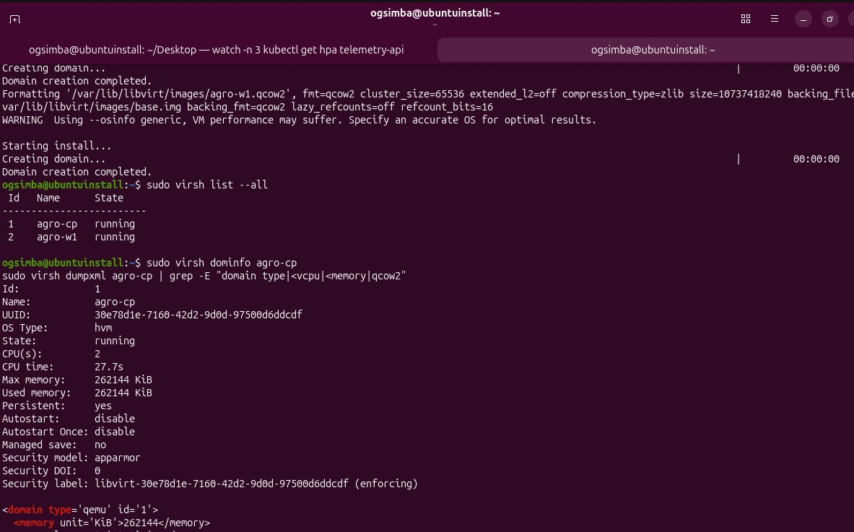
Qué se observa: agro-cp (Id 1) y agro-w1 (Id 2) aparecen en estado running. virsh dominfo agro-cp muestra CPU(s): 2, Max memory: 262144 KiB (256 MiB) y State: running, y el XML confirma <domain type='qemu'>: emulación y no kvm. La Captura 3 (virsh dominfo) queda cubierta por esta misma imagen para agro-cp. La fijación de vCPU (virsh vcpupin) se muestra justo debajo.
Captura 3b · virsh vcpupin (ejecutado en emulación, solo en la configuración)
Qué se hizo: con las VM apagadas (shut off) se consultó la afinidad de CPU de agro-cp, se fijó el vCPU 0 al CPU 0 del host con --config y se volvió a consultar:
virsh list --all
virsh vcpupin agro-cp
virsh vcpupin agro-cp 0 0 --config
virsh vcpupin agro-cp --config
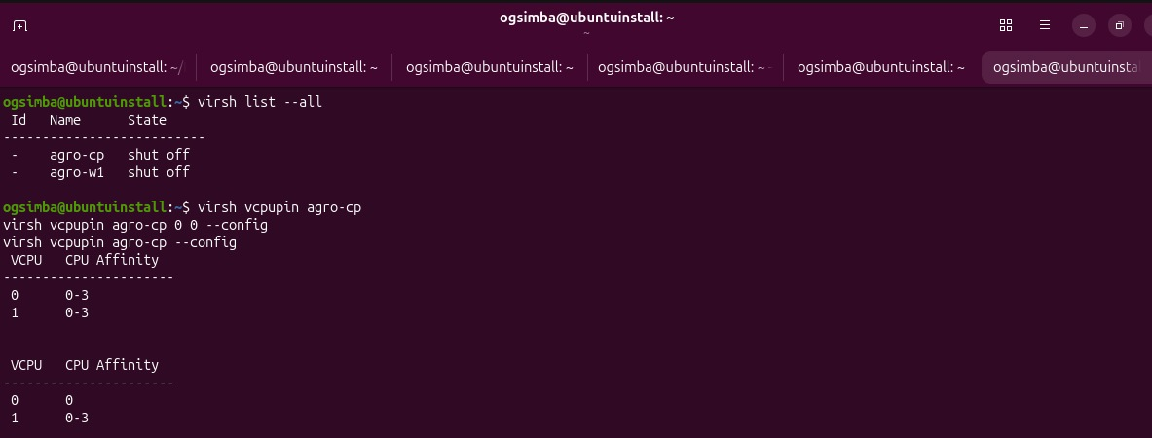
Qué se observa: antes del cambio, los dos vCPU de agro-cp tenían afinidad 0-3 (cualquier CPU del host). Después de virsh vcpupin agro-cp 0 0 --config, el vCPU 0 quedó fijado al CPU 0 y el vCPU 1 sigue con 0-3. Alcance: el cambio se guardó en la definición de la VM (--config) con la VM apagada y la VM corre en emulación QEMU sin KVM, por lo que no se midió ningún efecto en el rendimiento ni en la latencia; solo se evidencia el mecanismo de fijación.

2.7 Verificación de EPT y del thin provisioning
grep -o -w ept /proc/cpuinfo | sort -u # Intel: imprime "ept" (AMD: npt)
cat /sys/module/kvm_intel/parameters/ept # esperado: Y (AMD: kvm_amd/npt)
cat /sys/kernel/mm/transparent_hugepage/enabled # páginas grandes disponibles

qemu-img info /var/lib/libvirt/images/agro-cp.qcow2 # virtual size vs disk size + backing file
du -h /var/lib/libvirt/images/agro-cp.qcow2
virsh domblkinfo agro-cp vda

La evidencia clave del thin provisioning es que virtual size (30 GiB) es mucho mayor que disk size (unos pocos GB), y que backing file apunta a la imagen base compartida.
Captura 4 · Thin provisioning: qemu-img info y du -h
Qué se hizo: se inspeccionó el disco de agro-cp para comprobar el aprovisionamiento dinámico:
sudo qemu-img info -U /var/lib/libvirt/images/agro-cp.qcow2
sudo du -h /var/lib/libvirt/images/agro-cp.qcow2
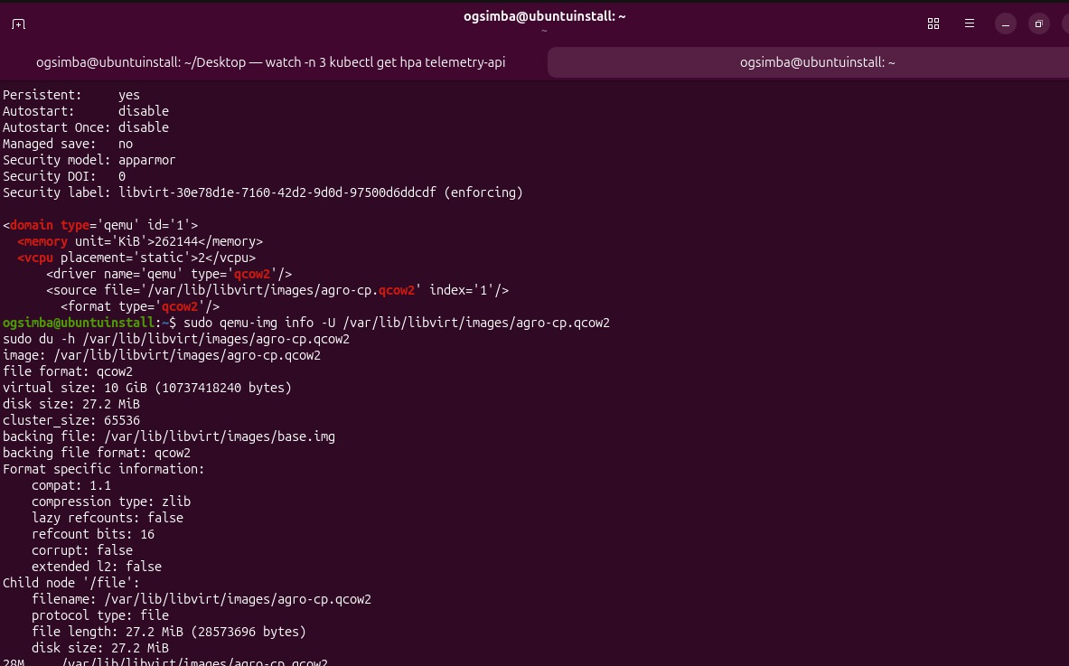
Qué se observa: el tamaño virtual (virtual size) es de 10 GiB, pero el espacio realmente ocupado (disk size) es de solo 27,2 MiB (28M según du -h), y el disco usa como backing file la imagen base /var/lib/libvirt/images/base.img: es un disco overlay que comparte la base y solo escribe sus diferencias. Se muestra agro-cp; agro-w1 se creó con el mismo procedimiento.
Captura 5 · Verificación de EPT — NO REALIZADA. La VM de laboratorio no expone virtualización por hardware (kvm-ok y virt-host-validate: FAIL), por lo que no se pudo comprobar /sys/module/kvm_intel/parameters/ept. La verificación de EPT queda como procedimiento para el servidor físico de producción.

3. Capa de contenedores (Docker)

3.1 Servicios y contrato operativo
Se empaquetan dos imágenes con el mismo patrón de construcción. telemetry-api es un servicio Flask que recibe registros JSON, valida el cuerpo y expone /health/live y /health/ready. ndvi-worker es el proceso por lotes del caso AgroSugar: calcula NDVI = (NIR − Rojo) / (NIR + Rojo) por tiles y escribe los resultados en /data/results. Para el laboratorio las bandas son matrices sintéticas representativas; el consumo de CPU y memoria que se mide es equivalente, y en producción se sustituyen por GeoTIFF reales. La persistencia y el broker MQTT se conectan a los servicios definidos en el Avance 1; el ejemplo no los reemplaza.

3.2 Estructura de archivos
agrosugar/
├── app/
│ ├── app.py # telemetry-api
│ ├── requirements.txt
│ ├── Dockerfile
│ └── .dockerignore
├── worker/
│ ├── worker.py # ndvi-worker
│ ├── requirements.txt
│ └── Dockerfile
└── k8s/ (deployment, service, ingress, hpa, pvc, batch-cronjob)

3.3 Aplicación telemetry-api
La sonda de disponibilidad responde 503 cuando existe el archivo /tmp/maintenance. Esto permite demostrar la diferencia entre liveness y readiness sin modificar el código.
# app/app.py
import os
from pathlib import Path
from flask import Flask, request, jsonify

app = Flask(__name__)
MAINTENANCE_FLAG = Path(os.getenv("MAINTENANCE_FLAG", "/tmp/maintenance"))

@app.get("/health/live")
def live():
return {"status": "alive"}, 200

@app.get("/health/ready")
def readiness():
if MAINTENANCE_FLAG.exists():
return {"status": "not-ready"}, 503
return {"status": "ready"}, 200

@app.post("/telemetry")
def telemetry():
payload = request.get_json(silent=True)
if not isinstance(payload, dict):
return jsonify(error="se esperaba un objeto JSON"), 400
required = {"node_id", "timestamp", "measurements"}
if not required.issubset(payload):
return jsonify(error="faltan campos obligatorios"), 400
# Integrar aquí publicación MQTT / validación de esquema / persistencia.
return jsonify(accepted=True, node_id=payload["node_id"]), 202

if __name__ == "__main__":
app.run(host="0.0.0.0", port=int(os.getenv("PORT", "8080")))

3.4 Dockerfile multicapa de telemetry-api
# app/requirements.txt
Flask==3.1.0
gunicorn==23.0.0

# app/Dockerfile — build y runtime separados
FROM python:3.11-slim AS builder
ENV VIRTUAL_ENV=/opt/venv
RUN python -m venv $VIRTUAL_ENV
ENV PATH="$VIRTUAL_ENV/bin:$PATH"
WORKDIR /build
COPY requirements.txt .
RUN pip install --no-cache-dir --upgrade pip \
&& pip install --no-cache-dir -r requirements.txt

FROM python:3.11-slim AS runtime
ENV VIRTUAL_ENV=/opt/venv PATH="/opt/venv/bin:$PATH" \
PYTHONDONTWRITEBYTECODE=1 PYTHONUNBUFFERED=1 PORT=8080
WORKDIR /app
RUN groupadd --system --gid 10001 app && useradd --system --uid 10001 --gid app app
COPY --from=builder /opt/venv /opt/venv
COPY --chown=app:app app.py .
USER app
EXPOSE 8080
HEALTHCHECK --interval=30s --timeout=3s --start-period=10s --retries=3 \
CMD python -c "import urllib.request; urllib.request.urlopen('http://127.0.0.1:8080/health/live', timeout=2)"
CMD ["gunicorn", "--bind", "0.0.0.0:8080", "--workers", "2", "--threads", "2", \
"--worker-tmp-dir", "/dev/shm", "app:app"]

# app/.dockerignore
.git
.venv
__pycache__/
*.py[cod]
.env
*.log

- Imagen python:3.11-slim y multi-stage: la imagen final no incluye herramientas de instalación.
- --no-cache-dir: elimina la caché de pip (punto del checklist de la guía).
- UID fijo 10001 y usuario no root: coincide con runAsUser del manifiesto de Kubernetes.
- --worker-tmp-dir /dev/shm: gunicorn necesita escribir archivos temporales; sin esto falla con readOnlyRootFilesystem.
- Para un despliegue formal se fija la imagen base por digest, se escanean vulnerabilidades y se actualizan dependencias con pruebas.

3.5 Worker de procesamiento por lotes (NDVI)
# worker/worker.py
import argparse, json, time
from pathlib import Path
import numpy as np

def ndvi_tile(size, rng):
red = rng.uniform(0.05, 0.40, (size, size))
nir = rng.uniform(0.30, 0.90, (size, size))
return (nir - red) / (nir + red)

def main():
ap = argparse.ArgumentParser()
ap.add_argument("--tiles", type=int, default=20)
ap.add_argument("--size", type=int, default=1024)
ap.add_argument("--output", default="/data/results")
a = ap.parse_args()
out = Path(a.output); out.mkdir(parents=True, exist_ok=True)
rng = np.random.default_rng()
t0, rows = time.time(), []
for i in range(a.tiles):
nd = ndvi_tile(a.size, rng)
rows.append({"tile": i, "ndvi_mean": round(float(nd.mean()), 4),
"ndvi_min": round(float(nd.min()), 4), "ndvi_max": round(float(nd.max()), 4)})
print(f"tile {i:02d}: ndvi_mean={rows[-1]['ndvi_mean']}", flush=True)
result = {"tiles": rows, "seconds": round(time.time() - t0, 2)}
(out / f"ndvi-{time.strftime('%Y%m%d-%H%M%S')}.json").write_text(json.dumps(result))
print(f"listo: {a.tiles} tiles en {result['seconds']} s", flush=True)

if __name__ == "__main__":
main()

# worker/requirements.txt
numpy==2.1.3

# worker/Dockerfile (mismo patrón multi-stage)
FROM python:3.11-slim AS builder
ENV VIRTUAL_ENV=/opt/venv
RUN python -m venv $VIRTUAL_ENV
ENV PATH="$VIRTUAL_ENV/bin:$PATH"
WORKDIR /build
COPY requirements.txt .
RUN pip install --no-cache-dir --upgrade pip \
&& pip install --no-cache-dir -r requirements.txt

FROM python:3.11-slim AS runtime
ENV VIRTUAL_ENV=/opt/venv PATH="/opt/venv/bin:$PATH" \
PYTHONDONTWRITEBYTECODE=1 PYTHONUNBUFFERED=1
WORKDIR /app
RUN groupadd --system --gid 10001 app && useradd --system --uid 10001 --gid app app
COPY --from=builder /opt/venv /opt/venv
COPY --chown=app:app worker.py .
USER app
ENTRYPOINT ["python", "worker.py"]

3.6 Construcción y prueba local
docker build -t agrosugar/telemetry-api:0.1.0 ./app
docker build -t agrosugar/ndvi-worker:0.1.0 ./worker
docker images | grep agrosugar ; docker history agrosugar/telemetry-api:0.1.0

docker run -d --name telemetry-api -p 8080:8080 \
--cpus=1.0 --memory=512m --pids-limit=128 agrosugar/telemetry-api:0.1.0
curl -i http://localhost:8080/health/live
curl -i http://localhost:8080/health/ready
curl -i -X POST http://localhost:8080/telemetry -H 'Content-Type: application/json' \
-d '{"node_id":"edge-01","timestamp":"2026-10-26T12:00:00Z","measurements":{"rpm":1200}}'
docker inspect telemetry-api --format '{{.State.Health.Status}}'

docker run --rm -v /tmp/res:/data/results agrosugar/ndvi-worker:0.1.0 --tiles 3 --size 512

Captura 6 · docker build y docker images
Qué se hizo: se construyó la imagen multicapa de telemetry-api con el Dockerfile de la sección 3.4, se ejecutó con límites de recursos y se probó su endpoint de salud:
docker build -t agrosugar/telemetry-api:0.1.0 .
docker run -d --name telemetry-api -p 8080:8080 --cpus=1.0 --memory=512m --pids-limit=128 agrosugar/telemetry-api:0.1.0
curl -i http://localhost:8080/health/live
docker images | grep agrosugar
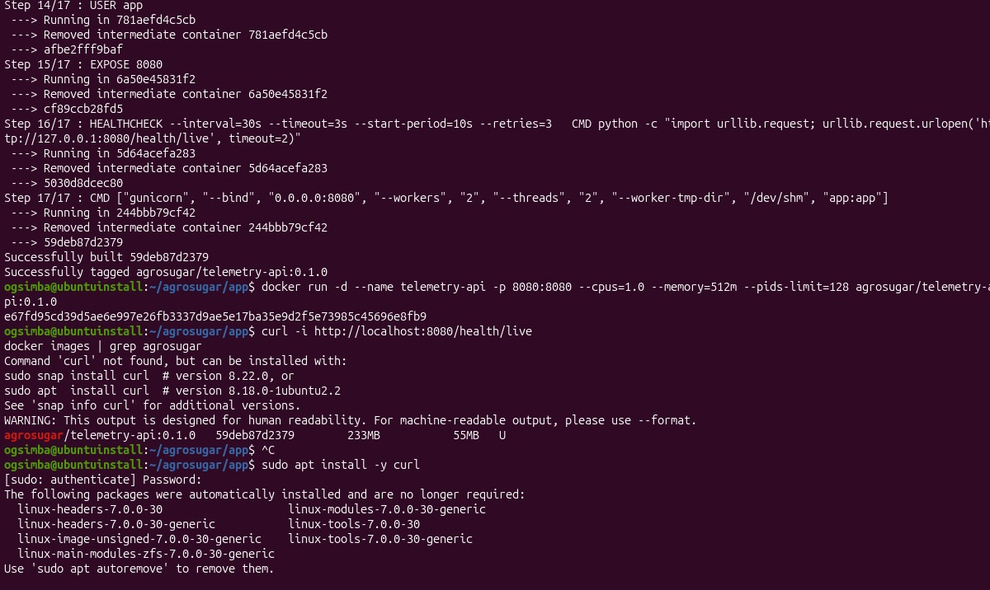
(a) Final del build de 17 pasos y arranque del contenedor con límites. El primer curl falló porque curl aún no estaba instalado.
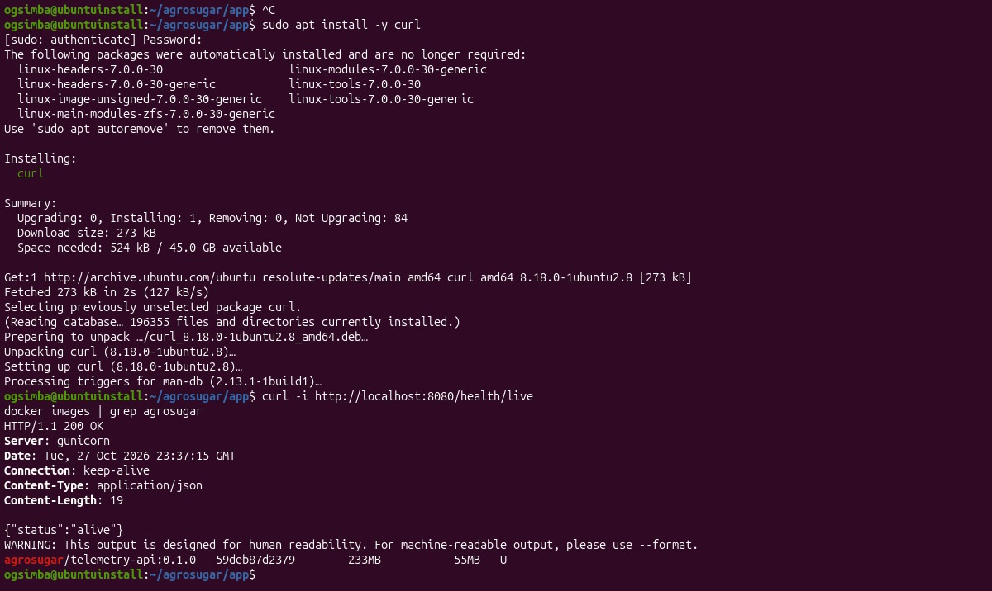
(b) Tras instalar curl con apt, el endpoint responde y docker images muestra la imagen construida.
Qué se observa: (a) El build termina con «Successfully built 59deb87d2379» y «Successfully tagged agrosugar/telemetry-api:0.1.0», y el contenedor arranca con --cpus=1.0 --memory=512m --pids-limit=128. En esa captura el primer curl falló («Command 'curl' not found») porque curl no estaba instalado en la VM; se instaló y se repitió. (b) La repetición devuelve HTTP/1.1 200 OK con {"status":"alive"}, y docker images muestra agrosugar/telemetry-api:0.1.0 con 233 MB. Solo se construyó la imagen telemetry-api; ndvi-worker no se construyó en el laboratorio.

3.7 Aislamiento con Namespaces y límites con cgroups
Los namespaces aíslan lo que el proceso ve; los cgroups limitan cuánto consume. La imagen slim no trae ps, por eso se inspecciona /proc.
# NAMESPACES (contenedor telemetry-api en ejecución)
docker exec telemetry-api sh -c 'ls /proc | grep -E "^[0-9]+$"' # PID ns: solo sus procesos
docker top telemetry-api # el mismo proceso, PID del host
docker exec telemetry-api cat /proc/net/dev # NET ns: eth0 propia
docker exec telemetry-api df -h # MNT ns: overlayfs propio
docker exec telemetry-api hostname # UTS ns: distinto al de la VM
PID=$(docker inspect -f '{{.State.Pid}}' telemetry-api)
sudo ls -l /proc/$PID/ns ; sudo lsns | grep $PID

# CGROUPS v2
docker inspect -f 'NanoCpus={{.HostConfig.NanoCpus}} Memory={{.HostConfig.Memory}} Pids={{.HostConfig.PidsLimit}}' telemetry-api
ID=$(docker inspect -f '{{.Id}}' telemetry-api)
cat /sys/fs/cgroup/system.slice/docker-$ID.scope/cpu.max # esperado: 100000 100000
cat /sys/fs/cgroup/system.slice/docker-$ID.scope/memory.max # esperado: 536870912
docker stats --no-stream telemetry-api

# PRUEBA DE LÍMITES: CPU al 50 % y corte por memoria (OOM)
docker run -d --name stress --cpus=0.5 --memory=128m python:3.11-slim python -c "while True: pass"
sleep 5 ; docker stats --no-stream stress # CPU ≈ 50 % aunque la VM tenga 4 vCPU
docker rm -f stress
docker run --rm --memory=64m python:3.11-slim python -c "x=bytearray(200*1024*1024)" ; echo "exit=$?"
docker rm -f telemetry-api

Resultado esperado: el contenedor de estrés se estabiliza cerca del 50 % de un núcleo y el segundo contenedor termina con exit=137 (terminado por falta de memoria). Los valores de cpu.max y memory.max coinciden con los limits del manifiesto de Kubernetes.
Mecanismo | Qué aísla/controla | Aplicación al proyecto | Comprobación
PID namespace | Árbol de procesos. | El servicio no ve ni administra procesos del host. | ls /proc, docker top, lsns -t pid
NET namespace | Interfaces, rutas y puertos. | Escucha en 8080 dentro del contenedor; Docker publica el puerto solo en laboratorio. | docker port, lsns -t net
MNT namespace | Puntos de montaje. | Sistema de archivos de la imagen separado; volúmenes explícitos para datos. | docker inspect, lsns -t mnt
cgroups v2 | Cuotas de CPU, memoria y procesos. | CPU 1,0, 512 MiB y 128 PIDs. | cpu.max, memory.max, docker stats

Los namespaces no son por sí solos una frontera de seguridad completa. Se recomienda no montar el socket de Docker en el contenedor, no usar --privileged, limitar capabilities, aplicar seccomp/AppArmor y mantener el host actualizado.
Capturas 7 y 8 · Namespaces y límites con cgroups
Qué se hizo: con el contenedor telemetry-api en ejecución se consultaron sus límites y su aislamiento de procesos:
docker stats --no-stream telemetry-api
docker inspect -f 'CPU={{.HostConfig.NanoCpus}} RAM={{.HostConfig.Memory}} PIDs={{.HostConfig.PidsLimit}}' telemetry-api
docker top telemetry-api
docker exec telemetry-api sh -c 'ls /proc | grep -E "^[0-9]+$"'
cat /sys/fs/cgroup/system.slice/docker-$ID.scope/cpu.max
cat /sys/fs/cgroup/system.slice/docker-$ID.scope/memory.max
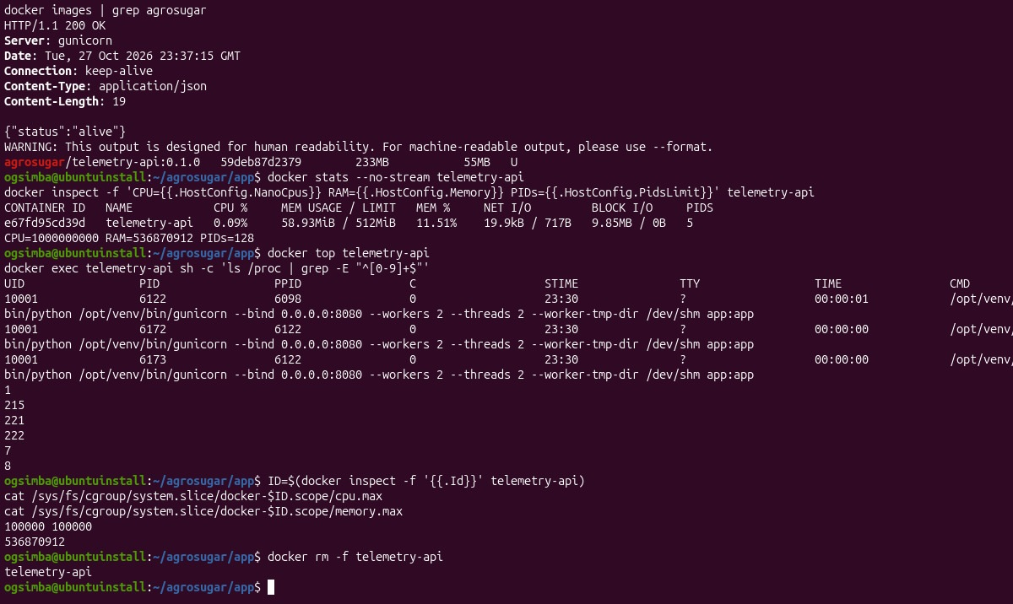
Qué se observa: Límites (cgroups v2): docker inspect devuelve CPU=1000000000 (1,0 CPU), RAM=536870912 (512 MiB) y PIDs=128; docker stats muestra 58,93 MiB usados de 512 MiB con 5 procesos; y en el cgroup del contenedor cpu.max = 100000 100000 y memory.max = 536870912, que coinciden con lo configurado. Aislamiento (PID namespace): docker top muestra el proceso gunicorn con PID 6122 visto desde la VM, mientras que dentro del contenedor ls /proc lista procesos numerados desde 1 (1, 7, 8, 215, 221, 222): el contenedor ve su propio árbol de procesos. No se ejecutaron lsns ni las comprobaciones de los namespaces NET y MNT.
Captura 9 · Prueba de límite de memoria: corte por OOM (exit=137)
Qué se hizo: se lanzaron dos contenedores python:3.11-slim con --memory 64m --memory-swap 64m que reservan memoria sin parar (bloques de 10 MiB) hasta superar el límite. En el primero se leyó el código de salida; el segundo se dejó en segundo plano y se inspeccionó:
docker run --rm --name oom-test --memory 64m --memory-swap 64m python:3.11-slim python -c "a=[]; while True: a.append(bytearray(10*1024*1024))"
echo "exit=$?"
docker run -d --name oom2 --memory 64m --memory-swap 64m python:3.11-slim python -c "..."
docker inspect oom2 --format 'OOMKilled={{.State.OOMKilled}} ExitCode={{.State.ExitCode}}'
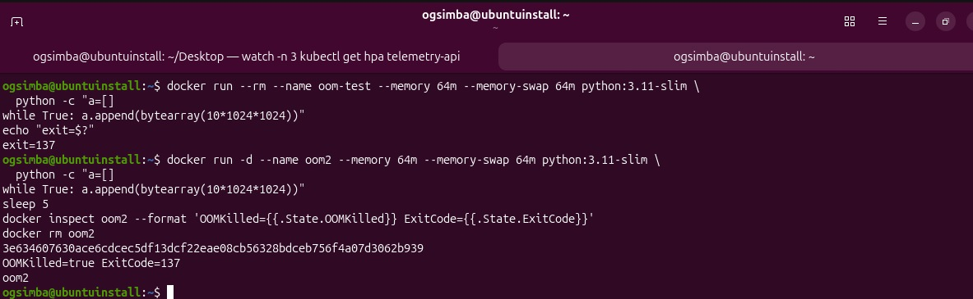
Qué se observa: el kernel cortó el proceso al superar el límite del cgroup: el primer contenedor terminó con exit=137 (128 + señal 9) y docker inspect del segundo confirma OOMKilled=true ExitCode=137. El límite contuvo la prueba dentro del contenedor, sin afectar a la VM. No se hizo la prueba de estrés de CPU al 50 %.

4. Capa de orquestación y resiliencia (Kubernetes)

4.1 Instalación del clúster y carga de imágenes (laboratorio)
Se usa k3s, distribución certificada de Kubernetes de bajo consumo, adecuada para 3 GiB por nodo. Incluye metrics-server (necesario para el HPA), el Ingress Traefik y un StorageClass local (local-path) para el PVC. Como no hay registro de imágenes, se importan en cada nodo; en producción se publican en un registro privado.
# En agro-cp (servidor)
curl -sfL https://get.k3s.io | sh -
sudo cat /var/lib/rancher/k3s/server/node-token
mkdir -p ~/.kube && sudo cp /etc/rancher/k3s/k3s.yaml ~/.kube/config && sudo chown $USER ~/.kube/config

# En agro-w1 (agente), con la IP de agro-cp y el token
curl -sfL https://get.k3s.io | K3S_URL=https://<IP_AGRO_CP>:6443 K3S_TOKEN=<TOKEN> sh -

# Llevar las imágenes a ambos nodos
docker save agrosugar/telemetry-api:0.1.0 agrosugar/ndvi-worker:0.1.0 -o agrosugar.tar
sudo k3s ctr images import agrosugar.tar
scp agrosugar.tar <usuario>@<IP_AGRO_W1>:~
ssh <usuario>@<IP_AGRO_W1> 'sudo k3s ctr images import agrosugar.tar'

kubectl get nodes -o wide ; kubectl top nodes

Captura 10 · Clúster k3s y estado de los objetos
Qué se hizo: sobre la VM Ubuntu se instaló k3s (curl -sfL https://get.k3s.io | sh -), se copió el kubeconfig, se importó la imagen en k3s (docker save … | sudo k3s ctr images import -) y se consultó el estado del clúster:
kubectl get nodes
kubectl get pods,svc,hpa -o wide
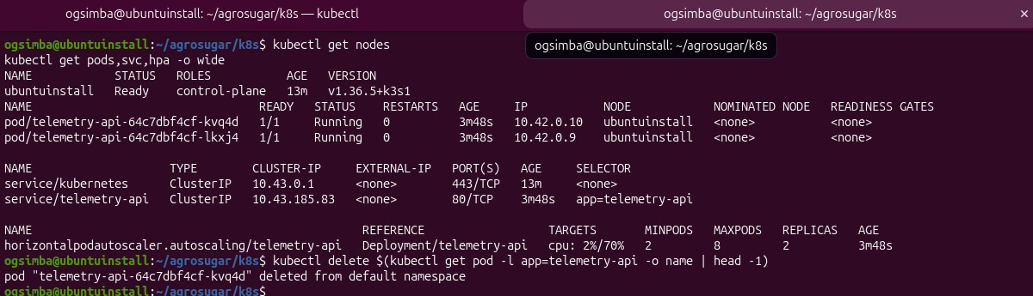
Qué se observa: el clúster tiene un solo nodo, ubuntuinstall, en estado Ready con rol control-plane (k3s v1.36.5+k3s1); no se unió un segundo nodo (agro-w1) al clúster. Se ven los dos Pods telemetry-api en Running 1/1, el Service ClusterIP telemetry-api (puerto 80) y el HPA en 2%/70% con 2 réplicas. Al pie aparece el kubectl delete pod usado en la Captura 13.

4.2 Manifiestos YAML

k8s/deployment.yaml: API con sondas, límites y actualización sin caídas
apiVersion: apps/v1
kind: Deployment
metadata:
name: telemetry-api
labels: { app: telemetry-api }
spec:
replicas: 2
selector:
matchLabels: { app: telemetry-api }
strategy:
type: RollingUpdate
rollingUpdate: { maxSurge: 1, maxUnavailable: 0 }
template:
metadata:
labels: { app: telemetry-api }
spec:
securityContext:
runAsNonRoot: true
runAsUser: 10001
runAsGroup: 10001
seccompProfile: { type: RuntimeDefault }
containers:
- name: api
image: agrosugar/telemetry-api:0.1.0 # producción: registry.<dominio>/agrosugar/...
imagePullPolicy: IfNotPresent
ports:
- name: http
containerPort: 8080
resources:
requests: { cpu: "100m", memory: "128Mi" }
limits: { cpu: "1", memory: "512Mi" }
startupProbe:
httpGet: { path: /health/live, port: http }
failureThreshold: 15
periodSeconds: 2
livenessProbe:
httpGet: { path: /health/live, port: http }
initialDelaySeconds: 5
periodSeconds: 10
timeoutSeconds: 2
failureThreshold: 3
readinessProbe:
httpGet: { path: /health/ready, port: http }
periodSeconds: 5
timeoutSeconds: 2
failureThreshold: 3
securityContext:
allowPrivilegeEscalation: false
readOnlyRootFilesystem: true
capabilities: { drop: ["ALL"] }
volumeMounts:
- { name: tmp, mountPath: /tmp }
volumes:
- name: tmp
emptyDir: {}

k8s/service.yaml e ingress.yaml
apiVersion: v1
kind: Service
metadata:
name: telemetry-api
spec:
type: ClusterIP # variante de laboratorio: LoadBalancer (k3s la atiende con servicelb)
selector: { app: telemetry-api }
ports:
- name: http
port: 80
targetPort: http
---
apiVersion: networking.k8s.io/v1
kind: Ingress
metadata:
name: telemetry-api
spec:
ingressClassName: traefik # k3s trae Traefik; en otro clúster, el controlador instalado
rules:
- host: telemetry.agrosugar.local
http:
paths:
- path: /
pathType: Prefix
backend:
service:
name: telemetry-api
port: { number: 80 }

k8s/hpa.yaml: auto-escalado horizontal de la API
apiVersion: autoscaling/v2
kind: HorizontalPodAutoscaler
metadata:
name: telemetry-api
spec:
scaleTargetRef: { apiVersion: apps/v1, kind: Deployment, name: telemetry-api }
minReplicas: 2
maxReplicas: 8
metrics:
- type: Resource
resource:
name: cpu
target: { type: Utilization, averageUtilization: 70 }
behavior:
scaleDown: { stabilizationWindowSeconds: 60 }

k8s/pvc.yaml y k8s/batch-cronjob.yaml: procesamiento NDVI por lotes
apiVersion: v1
kind: PersistentVolumeClaim
metadata:
name: agrosugar-batch-data
spec:
accessModes: ["ReadWriteOnce"]
resources:
requests: { storage: 2Gi } # StorageClass por defecto (k3s: local-path)
---
apiVersion: batch/v1
kind: CronJob
metadata:
name: ndvi-batch
spec:
schedule: "0 2 * * *" # 2:00 a.m., fuera de las horas de consulta
concurrencyPolicy: Forbid
startingDeadlineSeconds: 3600
successfulJobsHistoryLimit: 2
failedJobsHistoryLimit: 3
jobTemplate:
spec:
backoffLimit: 2
activeDeadlineSeconds: 7200
ttlSecondsAfterFinished: 86400
template:
metadata:
labels: { app: ndvi-worker }
spec:
restartPolicy: Never
securityContext:
runAsNonRoot: true
runAsUser: 10001
fsGroup: 10001 # permite escribir en el PVC como usuario no root
containers:
- name: ndvi-worker
image: agrosugar/ndvi-worker:0.1.0
imagePullPolicy: IfNotPresent
args: ["--tiles", "20", "--size", "1024", "--output", "/data/results"]
resources:
requests: { cpu: "500m", memory: "256Mi" }
limits: { cpu: "1", memory: "1Gi" }
securityContext:
allowPrivilegeEscalation: false
capabilities: { drop: ["ALL"] }
volumeMounts:
- { name: batch-data, mountPath: /data }
volumes:
- name: batch-data
persistentVolumeClaim: { claimName: agrosugar-batch-data }

Justificación. Los requests son necesarios para que el HPA calcule el porcentaje de uso; los limits replican los cgroups de la sección 3. maxUnavailable: 0 impide perder capacidad durante una actualización. El NDVI es trabajo finito: se modela como CronJob (se ejecuta, termina y libera recursos), no como Deployment. El HPA no escala Jobs; su función es la API. En nube, el worker usa almacenamiento de objetos y credenciales por Secret o identidad de servicio, nunca embebidas en la imagen.

4.3 Aplicación y verificación
kubectl apply --dry-run=client -f k8s/ # valida sintaxis
kubectl apply -f k8s/
kubectl get pods,svc,ingress,hpa,cronjob,pvc -o wide
kubectl rollout status deployment/telemetry-api
kubectl top pods
kubectl create job --from=cronjob/ndvi-batch ndvi-prueba-manual
kubectl logs -f job/ndvi-prueba-manual
kubectl get job ndvi-prueba-manual

Captura 11 · Aplicación de los manifiestos y kubectl get pods,svc,hpa
Qué se hizo: se validó la sintaxis con --dry-run=client y se aplicó un único archivo, agrosugar.yaml, con el Deployment, el Service y el HPA de la sección 4.2:
kubectl apply --dry-run=client -f agrosugar.yaml
kubectl apply -f agrosugar.yaml
kubectl get pods,svc,hpa -o wide
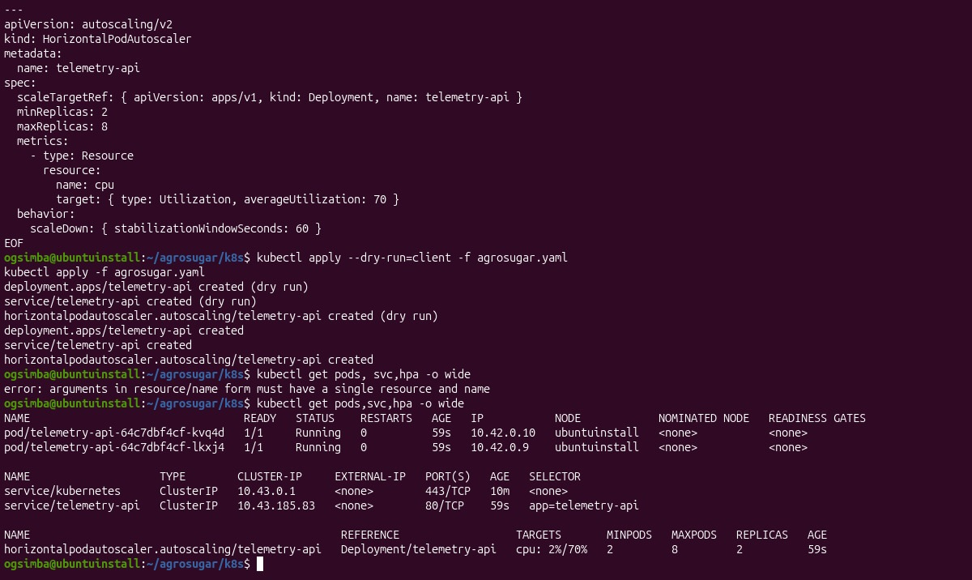
Qué se observa: la validación y la aplicación crean deployment.apps/telemetry-api, service/telemetry-api y horizontalpodautoscaler/telemetry-api. El primer kubectl get falló por un espacio de más en el comando («pods, svc,hpa»; el error se ve en la captura) y el segundo es correcto: dos Pods Running 1/1, Service ClusterIP 10.43.185.83 y HPA con cpu: 2%/70%, mínimo 2, máximo 8 y 2 réplicas. En el laboratorio no se aplicaron el Ingress, el PVC ni el CronJob.
Captura 12 · CronJob de NDVI (versión simulada)
Qué se hizo: se creó un CronJob de laboratorio (ndvi-batch, cada minuto, concurrencyPolicy Forbid, con requests y limits) cuyo contenedor python:3.11-slim calcula un NDVI = (NIR − Rojo)/(NIR + Rojo) para 5 parcelas con valores aleatorios de ejemplo. Se aplicó, se esperó a que corriera y se leyó el log; al final se eliminó:
kubectl apply -f ~/agrosugar/k8s/ndvi-cronjob.yaml
kubectl get cronjob,jobs,pods
kubectl logs job/<nombre-del-job>
kubectl delete cronjob ndvi-batch
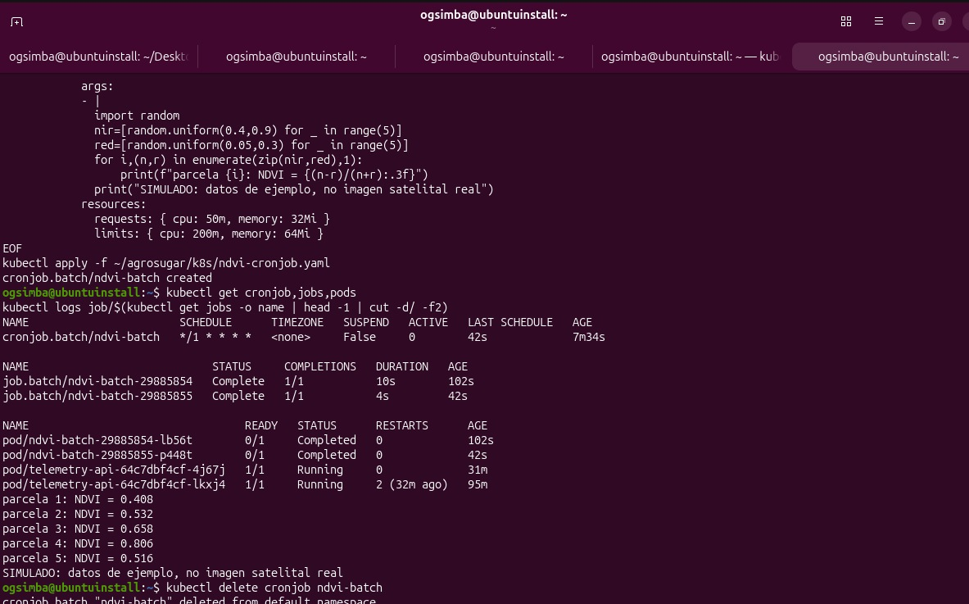
Qué se observa: el CronJob se programó solo y creó dos Jobs en Complete 1/1 (ndvi-batch-29885854 y -29885855) con sus Pods en Completed; el log muestra el NDVI de las parcelas 1 a 5 (0,408 / 0,532 / 0,658 / 0,806 / 0,516) y la línea «SIMULADO: datos de ejemplo, no imagen satelital real». Alcance: es una simulación del mecanismo de procesamiento por lotes; no se procesó ninguna imagen satelital, no se construyó la imagen ndvi-worker y no se lanzó un Job manual a partir del CronJob.

4.4 Experimento de auto-sanación (Self-Healing)
Objetivo: demostrar que el Deployment restablece el número deseado de réplicas ante la pérdida de un Pod, sin interrumpir el servicio.
# Terminal 1: observar
kubectl get pods -l app=telemetry-api -w
# Terminal 2: fallo inducido
kubectl delete pod <NOMBRE_REAL_DEL_POD>
# Terminal 3: el servicio sigue respondiendo (con el Ingress o un port-forward)
kubectl port-forward svc/telemetry-api 8081:80 &
while true; do curl -s -o /dev/null -w "%{http_code}\n" localhost:8081/health/ready; sleep 0.5; done
# Cierre
kubectl rollout status deployment/telemetry-api
kubectl get events --sort-by=.lastTimestamp | tail -15

Instante | Evento esperado | Estado del Pod | Tiempo medido
t = 0 | Se ejecuta kubectl delete pod | Terminating | 0 s
t ≈ 1-2 s | El ReplicaSet detecta una réplica menos | Nuevo Pod Pending → ContainerCreating | Pending a los 0 s; ContainerCreating a los 1-3 s
t = recuperación | La readinessProbe tiene éxito | Running, 1/1 Ready | 6 s hasta Running 1/1

Criterio de aceptación: tras eliminar un Pod gestionado por el Deployment se crea otro y el número de réplicas se recupera; el Pod nuevo solo pasa a Ready cuando supera la readinessProbe. Resultado en el laboratorio: cumplido (Capturas 10 y 13); el Pod nuevo quedó Running 1/1 a los 6 s y se recuperaron las 2 réplicas. No se ejecutó la comprobación con curl o port-forward de que el servicio siguiera respondiendo 200 durante la prueba.
Captura 13 · Auto-sanación (Self-Healing)
Qué se hizo: en una terminal se observaron los Pods con kubectl get pods -w y, en otra, se eliminó a mano uno de los dos Pods del Deployment (telemetry-api-64c7dbf4cf-kvq4d):
kubectl get pods -l app=telemetry-api -w
kubectl delete $(kubectl get pod -l app=telemetry-api -o name | head -1)
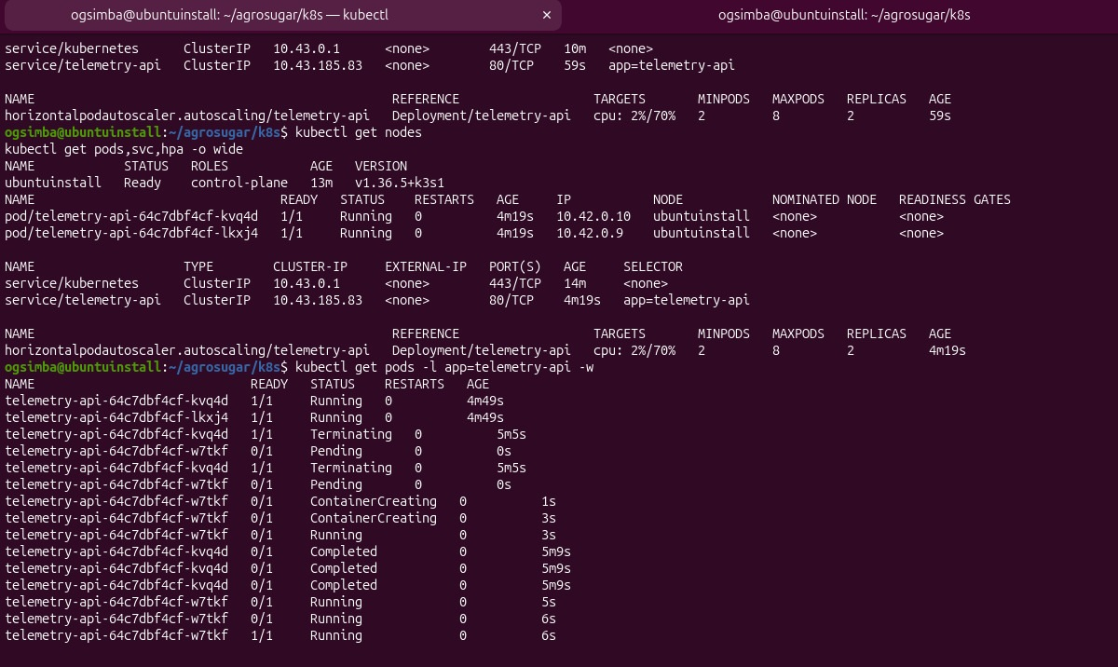
Qué se observa: el Pod kvq4d pasa a Terminating y el Deployment crea de inmediato un Pod nuevo, w7tkf, que recorre Pending (0 s) → ContainerCreating (1–3 s) → Running 0/1 (3 s) → Running 1/1 (6 s). La recuperación hasta Ready tomó ≈ 6 s y el Deployment volvió a tener 2 réplicas. No se verificó con curl o port-forward que el servicio siguiera respondiendo durante la prueba.

4.5 Liveness frente a readiness
POD=$(kubectl get pod -l app=telemetry-api -o name | head -1)
# READINESS: el Pod sale del Service pero NO se reinicia
kubectl exec $POD -- touch /tmp/maintenance
kubectl get pods -l app=telemetry-api # READY 0/1, RESTARTS sin cambio
kubectl get endpoints telemetry-api # el Pod desapareció de la lista
kubectl exec $POD -- rm /tmp/maintenance # vuelve a 1/1

# LIVENESS: si el proceso principal muere, kubelet reinicia el contenedor
kubectl exec $POD -- kill 1
kubectl get pods -l app=telemetry-api -w # RESTARTS pasa de 0 a 1

Readiness saca el Pod del tráfico; liveness lo reinicia. Es la diferencia que se explica en la sustentación.
Captura 14 · Liveness frente a readiness
Qué se hizo: (a) Readiness, con la aplicación real: en una terminal se observaron los Pods con kubectl get pods -w y en otra se creó el archivo de mantenimiento dentro de un Pod de telemetry-api (la app responde 503 en /health/ready mientras ese archivo exista) y luego se borró:
kubectl get pods -w
kubectl exec $POD -- touch /tmp/maintenance
kubectl exec $POD -- rm /tmp/maintenance
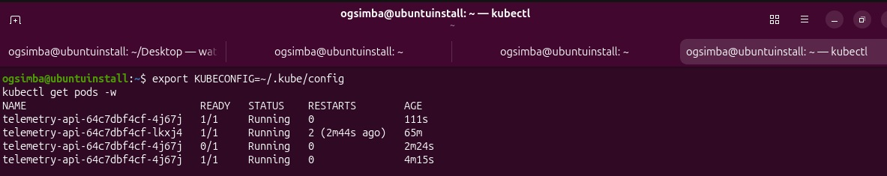
Qué se observa: el Pod telemetry-api-64c7dbf4cf-4j67j pasó de 1/1 a 0/1 Running con RESTARTS en 0 (la readinessProbe lo sacó del Service sin matarlo) y volvió a 1/1 al borrar el archivo. En el mismo experimento se intentó forzar un reinicio con kill 1 dentro del contenedor, pero no tuvo efecto (RESTARTS siguió en 0): el proceso 1 de un contenedor ignora las señales enviadas desde su propio espacio de PIDs. Además, /health/live de la app siempre responde 200, por lo que su livenessProbe no falla.
Qué se hizo: (b) Liveness, con un Pod de demostración aparte (liveness-demo, imagen busybox:1.36, no forma parte de AgroSugar): crea /tmp/healthy, lo borra a los 30 s y su livenessProbe (exec: cat /tmp/healthy, cada 5 s, 2 fallos) debe provocar el reinicio del contenedor:
kubectl apply -f ~/agrosugar/k8s/liveness-demo.yaml
kubectl get pod liveness-demo -w
kubectl delete pod liveness-demo
liveness-demo 0/1 Pending 0 0s
liveness-demo 0/1 ContainerCreating 0 1s
liveness-demo 1/1 Running 0 5s
liveness-demo 1/1 Running 0 43s
liveness-demo 1/1 Running 1 (2s ago) 75s
liveness-demo 1/1 Terminating 1 (35s ago) 108s
Transcripción de la salida de la consola (sin captura de imagen).
Qué se observa: el contenedor pasó de RESTARTS 0 a RESTARTS 1 a los 75 s: la livenessProbe falló y el kubelet reinició el contenedor, a diferencia de la readiness, que solo lo retira del tráfico. Las líneas Terminating y Error posteriores se deben al kubectl delete pod que se ejecutó al terminar. Alcance: la liveness se demostró con un Pod de demostración y no con el Deployment de telemetry-api.

4.6 Prueba de auto-escalado (HPA)
kubectl get hpa telemetry-api ; kubectl describe hpa telemetry-api
for i in 1 2 3; do
kubectl run carga-$i --image=busybox:1.36 --restart=Never -- /bin/sh -c \
'while true; do wget -q -O- --header "Content-Type: application/json" \
--post-data "{\"node_id\":\"e\",\"timestamp\":\"t\",\"measurements\":{}}" \
http://telemetry-api/telemetry; done'
done
kubectl get hpa telemetry-api -w # CPU sube; réplicas de 2 hacia 8
kubectl get pods -l app=telemetry-api -w
kubectl delete pod carga-1 carga-2 carga-3 # tras ~60 s el HPA reduce réplicas

Fase | CPU observada (objetivo 70 %) | Réplicas
Reposo | 2 % | 2
Bajo carga | Pico no capturado en pantalla; el evento «above target» confirma que superó el 70 % | 2 → 4 (luego 3 al bajar el promedio)
60 s después de detener la carga | 2 % (observado minutos después de detener la carga) | Vuelve a 2

Si el HPA muestra <unknown>, falta requests en el Deployment o metrics-server no está listo (kubectl -n kube-system get pods). El escalado no ocurre si la carga no alcanza el umbral. Se documentan réplicas y consumo observados; no se fabrican cifras.
Captura 15 · Auto-escalado (HPA)
Qué se hizo: se creó un Pod generador de carga (carga-1, imagen busybox:1.36) que envía peticiones POST sin pausa a http://telemetry-api/telemetry (comando completo en la sección 4.6), se observó el HPA y se revisaron sus eventos. Al terminar se eliminó el Pod de carga:
kubectl run carga-1 --image=busybox:1.36 --restart=Never -- /bin/sh -c 'while true; do wget … http://telemetry-api/telemetry; done'
watch -n 3 kubectl get hpa telemetry-api
kubectl describe hpa telemetry-api | tail -20
kubectl delete pod carga-1
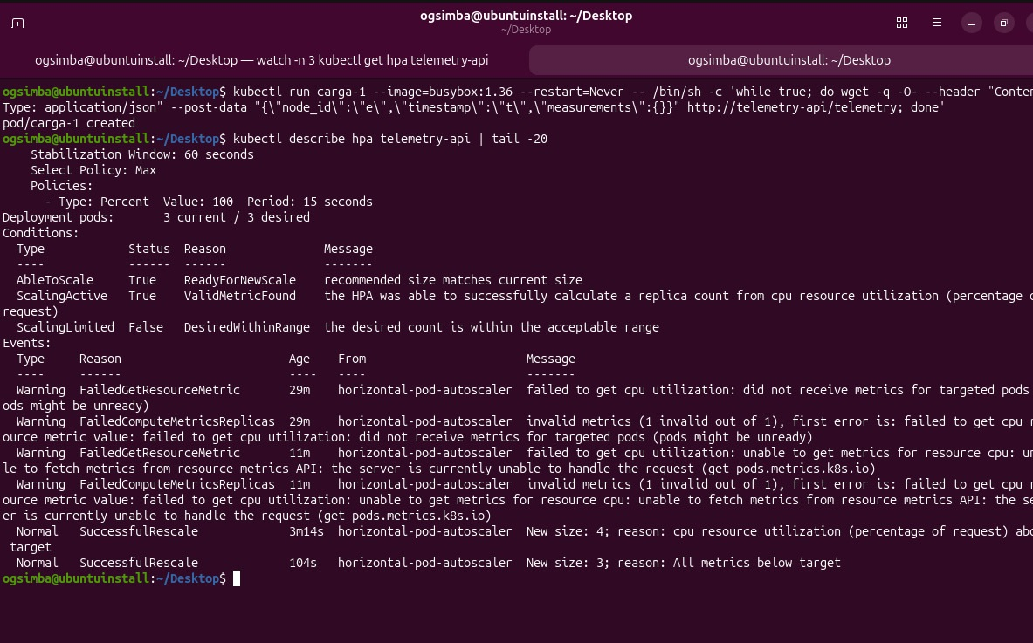
(a) Creación del Pod de carga y eventos del HPA (kubectl describe hpa).
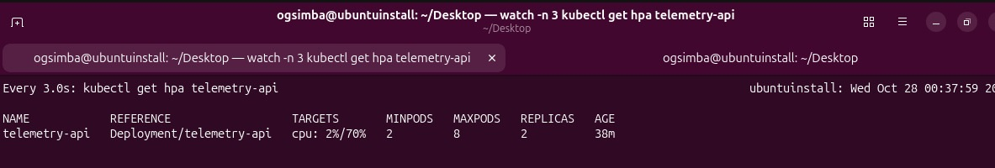
(b) HPA de nuevo en 2 réplicas después de detener la carga.
Qué se observa: (a) Los eventos SuccessfulRescale muestran el escalado: «New size: 4; reason: cpu resource utilization (percentage of request) above target» (de 2 a 4 réplicas) y después «New size: 3; reason: All metrics below target». Los Warning FailedGetResourceMetric más antiguos coinciden con el arranque de los Pods y con un reinicio de la VM durante un primer intento de la prueba (causa no determinada, posiblemente falta de memoria con 5,1 GiB); no corresponden al comportamiento del HPA bajo carga. (b) Detenida la carga, el HPA vuelve al mínimo: 2 réplicas con cpu: 2%/70% (mínimo 2, máximo 8). No se capturó en pantalla el valor pico de CPU; el evento «above target» deja constancia de que superó el 70 %. La prueba se repitió con un solo Pod de carga.

4.7 Cloud Bursting: regla de desborde a la nube
El bursting se diseña con el mismo contenedor y los mismos manifiestos en dos clústeres: el local (k3s) y un clúster gestionado en la nube, registrado como segundo contexto de kubectl (nube). Los datos viajan por una VPN site-to-site (WireGuard o IPsec) y por replicación hacia el almacenamiento de objetos. En la nube se sustituye el PVC por object storage (capa de configuración del manifiesto).
Condición medida | Acción
Más de 3 Pods ndvi-worker en Pending durante más de 10 min, o cola de lotes > 30 min | Replicar el lote a la nube y crear el Job en el contexto nube.
Cola local vacía durante 30 min | Terminar los Jobs de nube y reducir los nodos efímeros a cero.
Disco real de las VM > 80 % | No ampliar overcommit ni disco: desviar el procesamiento a la nube.

#!/usr/bin/env bash
# burst.sh: lanza el lote NDVI en la nube si la cola local supera el umbral
set -euo pipefail
UMBRAL=3 # Pods pendientes tolerados
PENDIENTES=$(kubectl get pods -l app=ndvi-worker --field-selector=status.phase=Pending \
--no-headers 2>/dev/null | wc -l)
if [ "$PENDIENTES" -gt "$UMBRAL" ]; then
kubectl --context nube create job "ndvi-burst-$(date +%Y%m%d-%H%M)" --from=cronjob/ndvi-batch
fi

kubectl config get-contexts # local y nube
kubectl --context nube apply -f k8s-nube/ # mismos manifiestos con object storage

Esta capa se presenta como diseño; si el grupo no monta una nube real, puede simularla con una tercera VM como segundo clúster. La automatización posterior (KEDA o Virtual Kubelet) queda como trabajo futuro.
Captura 16 (opcional) · Contextos de kubectl y Job en la nube — NO REALIZADA. El cloud bursting se presenta como diseño (sección 4.7); no se montó un segundo clúster ni se ejecutó burst.sh.

5. Análisis de SLA, nube híbrida y sostenibilidad (Green Computing)

5.1 SLA y presupuesto de indisponibilidad
El Avance 1 fija una disponibilidad objetivo de 99,5 %, equivalente a 43,8 horas de indisponibilidad al año (8.760 h × 0,005). Corresponde al servicio integral y no a un Pod individual. Se añade un objetivo para los lotes: terminar antes de las 6:00 a.m. en el 99 % de las noches.
Disponibilidad | Caída máxima por año | Caída máxima por mes (30 días)
99,5 % (objetivo del proyecto) | 43,8 h | 3,6 h
99,9 % | 8,76 h | 43,2 min
99,99 % | 52,6 min | 4,32 min

Indicador | Objetivo del Avance 1 | Cómo se verifica en el Avance 2
Disponibilidad del servicio | 99,5 % anual | Monitoreo extremo a extremo, eventos y ventanas de mantenimiento.
Alerta crítica Edge | < 100 ms | Se mide en el nodo físico; Kubernetes no está en el camino de control crítico.
Sincronización Edge → planta | < 2 s con conectividad | Marcas de tiempo de envío/recepción y pruebas de carga.
Autonomía de campo | 24 h sin conectividad | Desconexión controlada y reenvío posterior.
Escalabilidad | +50 % sin rediseño | Carga sintética equivalente al 150 % del volumen de referencia.

Análisis de riesgos de la capa nueva. Las dos VM de laboratorio comparten un servidor físico, que es un punto único de falla; las réplicas de Pods no lo compensan. En producción esa falla se cubre con el servidor pasivo del Avance 1 y con la réplica en nube. Si cada servidor tuviera 99 % de disponibilidad y fallaran de forma independiente, el par alcanzaría 1 − 0,01² = 99,99 % (supuesto teórico que excluye fallas comunes como energía o red). La arquitectura conserva las alertas críticas en Edge: ni Kubernetes ni la nube pueden convertirse en dependencia de una decisión que exige menos de 100 ms.

5.2 Arquitectura de interconexión On-Premise + Cloud
- Campo → planta: MQTT sobre TLS por enlaces celulares/industriales; búfer store-and-forward de 24 h en Edge.
- Planta → nube: flujo agregado casi en tiempo real; datos crudos por lote nocturno con transferencia reintentable; VPN site-to-site (WireGuard/IPsec) y replicación al almacenamiento de objetos.
- Seguridad: segmentación de red, certificados rotables, mínimo privilegio, cifrado en tránsito y en reposo, gestión de secretos y registro de auditoría.
- Continuidad: la planta opera sin nube; si cae la planta, Edge sigue capturando y alertando, y la réplica en nube apoya la recuperación.
- Cloud Bursting: los lotes NDVI y reprocesos históricos corren como contenedores en un pool de VM temporal (16 vCPU por horas, como en el Avance 1); los resultados vuelven al object storage (sección 4.7).

5.3 Matriz de cálculo de PUE
PUE = energía total de la instalación / energía de los equipos TI. El Avance 1 no contiene mediciones eléctricas de la sala; por eso las potencias son supuestos de diseño basados en los equipos del Avance 1 (dos servidores de rack, red y arreglo de discos) y deben sustituirse por lecturas de PDU o medidor. No son resultados medidos.
Componente | Cálculo (supuesto) | Potencia (kW)
Servidores (2 × 350 W, activo y pasivo encendidos) | 2 × 0,35 | 0,70
Red y arreglo de discos | Datos de placa | 0,15
Equipos TI |  | 0,85
Refrigeración (sala pequeña, clima cálido) | Supuesto | 0,40
UPS (pérdidas ≈ 6 % de la carga TI) | 0,06 × 0,85 | 0,05
Iluminación y otros | Supuesto | 0,03
Total de la instalación |  | 1,33
PUE (supuesto) | 1,33 / 0,85 | 1,56

Escenario optimizado (contención de pasillo, consigna de temperatura más alta, ventilación nocturna): la refrigeración baja de 0,40 a 0,28 kW; el total es 0,85 + 0,28 + 0,05 + 0,03 = 1,21 kW y el PUE mejora a 1,42.
Indicador | Actual | Optimizado | Ahorro
PUE | 1,56 | 1,42 | −0,14
Energía anual (8.760 h) | 11.650,8 kWh | 10.599,6 kWh | 1.051,2 kWh
Costo anual (tarifa supuesta 800 COP/kWh) | 9.320.640 COP | 8.479.680 COP | 840.960 COP

Interpretación: con PUE 1,56, por cada 1 kWh de equipos TI la instalación consume 0,56 kWh adicionales en soporte. Solo se puede reportar como PUE real después de medir consumos simultáneos durante un periodo representativo, con límites de medición equivalentes.
Captura 17 (opcional) · Lectura de potencia — NO REALIZADA. El PUE de la sección 5.3 se presenta con valores supuestos, no medidos.

5.4 Justificación de costos operacionales
Se compara comprar un tercer servidor para el pico de cosecha frente a desbordar a la nube solo en esas semanas. Todas las cifras son supuestos; deben actualizarse con la calculadora del proveedor elegido, la factura eléctrica y la TRM del día.
costo_burst = vCPU x horas/día x días x tarifa_vCPU_hora x TRM

Concepto | Cálculo (supuesto) | Costo anual
Opción A: servidor adicional on-premise
Depreciación (15.000.000 COP en 5 años) | 15.000.000 / 5 | 3.000.000 COP
Energía (0,35 kW × 8.760 h × 800 COP/kWh) | 3.066 kWh | 2.452.800 COP
Total A |  | 5.452.800 COP
Opción B: bursting en la zafra pico
16 vCPU × 6 h/día × 30 días = 2.880 vCPU-h × 0,04 USD | 115,20 USD × 4.000 COP/USD | 460.800 COP

La opción B cuesta alrededor del 8,5 % de la opción A, porque la capacidad extra solo se paga mientras se usa; el hardware propio se dimensiona para la carga base. El almacenamiento y la transferencia en nube (histórico de unos 805 GB con +50 % a tres años, según el Avance 1) son comunes a ambas opciones y no se incluyen en la comparación. Cierre de costos: cotizaciones vigentes del proveedor y patrón real de uso.

5.5 Sostenibilidad (Green Computing)
Decisión técnica | Efecto operativo o ambiental | Riesgo o control
Thin provisioning y backing files qcow2 | Menos disco reservado y escrito. | Alerta de espacio al 80 %; el disco puede llenarse si crece sin control.
Imágenes slim y multi-stage | Menos datos transferidos y menor superficie de ataque. | Escaneo de vulnerabilidades y actualización de la base.
CronJob (trabajo finito) | CPU activa solo cuando hay trabajo. | Plazo máximo (activeDeadlineSeconds) y reintentos limitados.
Overcommit de vCPU 2:1 controlado | Más trabajo útil por vatio de hardware encendido. | Vigilar %steal; no subir en el pico, desbordar a nube.
Bursting con nodos efímeros | Evita hardware ocioso la mayor parte del año. | Límites de duración, cuotas y borrado de recursos temporales.
Agregación Edge | Baja el tráfico a la nube a unos 27,5 MB/día. | Conservar el lote crudo local y validar la retención.
HPA con mínimo 2 réplicas | Reduce Pods fuera del pico. | No sustituye prueba de carga ni capacidad reservada.
Mejora de PUE (1,56 → 1,42) | Menos energía de soporte por kWh de cómputo. | Definir responsables, periodo y límites de medición.

6. Plan de validación, evidencias y entrega
La rúbrica da peso importante a la evidencia real de KVM, Docker y Kubernetes. La documentación de configuración no reemplaza las capturas de ejecución. Se completa la tabla durante la práctica y se adjuntan las imágenes originales de consola en el repositorio Git y en los anexos.
Evidencia | Comando o acción | Resultado a registrar | Captura | Estado
Host de laboratorio | lscpu, free -h, lsblk, virt-host-validate | CPU, RAM, NVMe y soporte de virtualización | 1 | PARCIAL: texto transcrito, sin imagen (Captura 1)
KVM/libvirt | virsh list --all, virsh dominfo, virsh vcpupin | VM activas; vCPU, memoria y fijación | 2, 3 | REALIZADO en modo emulado; vcpupin solo en configuración
Thin provisioning | qemu-img info, du -h | Tamaño virtual frente a ocupado; backing file | 4 | REALIZADO
EPT | /sys/module/kvm_intel/parameters/ept | Valor Y y bandera ept | 5 | NO REALIZADO (sin KVM)
Docker build | docker build, docker images | Dos imágenes construidas y su tamaño | 6 | REALIZADO (solo telemetry-api)
Namespaces y cgroups | lsns, cpu.max, memory.max, docker stats --no-stream | Aislamiento y límites visibles | 7, 8 | REALIZADO (sin lsns)
Límites en acción | Contenedor de estrés y prueba OOM | CPU ≈ 50 %; exit=137 | 9 | REALIZADO (OOM, exit=137)
Clúster | kubectl get nodes -o wide | Dos nodos Ready | 10 | REALIZADO con un solo nodo
Manifiestos | kubectl get pods,svc,hpa,cronjob | Objetos creados y Ready | 11, 12 | PARCIAL: Deployment, Service, HPA y CronJob simulado; sin Ingress, PVC ni worker
Self-healing | Borrar un Pod y observar -w | Nuevo Pod y tiempo de recuperación | 13 | REALIZADO (≈ 6 s)
Liveness/readiness | touch /tmp/maintenance, kill 1 | 0/1 sin reinicio y RESTARTS = 1 | 14 | REALIZADO (liveness con Pod de demostración)
HPA | Pods de carga y kubectl get hpa -w | Variación de réplicas | 15 | REALIZADO (2 → 4 → 3 → 2)
PUE | Medir energía TI y total en el mismo periodo | PUE real con su fuente | 17 | NO REALIZADO (valores supuestos)

6.1 Lista de verificación previa a la entrega
- El Dockerfile usa imagen ligera, etapas separadas y elimina la caché de pip.
- Los manifiestos YAML se validan (--dry-run=client) y tienen requests y limits explícitos de CPU y memoria.
- Capturas reales de virsh list, docker stats y kubectl get pods.
- Prueba de resiliencia: se elimina un Pod y se verifica el reinicio automático.
- HPA validado con metrics-server y evidencia del escalado.
- Manifiestos finales, Dockerfiles y código versionados en el repositorio Git del equipo.
- Los valores de PUE y costos están rotulados como supuestos o reemplazados por mediciones.
- Se revisan secretos, credenciales, rutas, registro de imágenes y nombres de host antes de exponer servicios.
- Todas las marcas [CAPTURA N] y [__] fueron reemplazadas; los integrantes y el docente aparecen correctamente.

6.2 Organización del repositorio Git
AgroSugar-IoT/
├── app/ app.py, requirements.txt, Dockerfile, .dockerignore
├── worker/ worker.py, requirements.txt, Dockerfile
├── k8s/ deployment, service, ingress, hpa, pvc, batch-cronjob
├── k8s-nube/ manifiestos para el contexto de nube (object storage)
├── scripts/ burst.sh
├── virtualization/ comandos.sh, agro-cp.xml, agro-w1.xml, user-data-*.yaml
├── evidence/ virsh/, docker/, kubernetes/ (capturas originales)
└── README.md versiones de Ubuntu, KVM/QEMU, Docker, k3s y hardware

Las capturas deben reflejar la ejecución real y evitar mostrar contraseñas, tokens o datos sensibles. Se documentan las versiones de cada herramienta para que las pruebas sean reproducibles.

7. Conclusiones
- La propuesta conserva la arquitectura híbrida del Avance 1 y añade una ruta de despliegue completa: KVM, Docker, Kubernetes y desborde a la nube.
- En KVM, el overcommit de vCPU 2:1 (16 vCPU sobre 8 núcleos) es el diseño de producción, justificado por una carga sostenida cercana a un núcleo y picos no simultáneos; la RAM no se sobreasigna (0,75:1) y el disco es thin con alerta al 80 %. En el laboratorio no hubo KVM (Windows mantiene activo su hipervisor), por lo que las VM se emularon con QEMU en una relación 1:1 y el 2:1 no se midió.
- Docker aporta imágenes multicapa y ligeras, usuario no privilegiado, aislamiento con namespaces y límites verificables con cgroups.
- Kubernetes aporta auto-sanación, despliegues graduales, sondas y escalado de la API; el procesamiento NDVI, propio del caso AgroSugar, se modela como CronJob y se desborda a la nube con una regla de cola explícita.
- La latencia crítica inferior a 100 ms permanece en Edge; la planta opera sin conectividad externa gracias al almacenamiento local y al patrón store-and-forward.
- El PUE (1,56 actual; 1,42 optimizado) y la comparación de costos (bursting frente a servidor adicional, ≈ 8,5 %) son supuestos de diseño que se cierran con mediciones y cotizaciones reales.
- Alcance de la verificación: en el laboratorio se ejecutaron y se evidenciaron con capturas la creación de dos VM emuladas con disco qcow2 thin, la imagen Docker multicapa con límites de cgroups y aislamiento de PID, un clúster k3s de un solo nodo con Deployment, Service y HPA, la auto-sanación (≈ 6 s) y el auto-escalado (2 → 4 → 3 → 2). También se evidenciaron el corte por memoria (OOM, exit=137), la readiness con la aplicación real, la liveness con un Pod de demostración, un CronJob de NDVI simulado y la fijación de vCPU con virsh vcpupin solo en la configuración. No se ejecutaron KVM con aceleración por hardware (EPT), la prueba de estrés de CPU, el bursting ni la medición real de PUE; esos puntos permanecen como diseño o supuesto.

Referencias técnicas
Institución Universitaria Antonio José Camacho. (2026). Guía oficial de entrega: Avance 2 (Semana 10). Macro Saber 2: Virtualización de Hardware, Contenedores y Nube Híbrida.
Equipo AgroSugar-IoT. (2026). Informe técnico de ingeniería: Avance 1. Proyecto AgroSugar-IoT.
The Linux Kernel Documentation. KVM: Kernel-based Virtual Machine. https://www.kernel.org/doc/html/latest/virt/kvm/index.html
QEMU Project. QEMU User Documentation. https://www.qemu.org/docs/master/
libvirt. Domain XML format y referencia de virsh. https://libvirt.org/formatdomain.html
Docker, Inc. Dockerfile reference y resource constraints. https://docs.docker.com/reference/dockerfile/
Kubernetes. Deployments, Services, probes, Jobs/CronJobs y Horizontal Pod Autoscaling. https://kubernetes.io/docs/
K3s. Documentación oficial. https://docs.k3s.io/
The Green Grid. (2012). PUE: A Comprehensive Examination of the Metric. https://www.thegreengrid.org/

Anexo A. Comandos de diagnóstico resumidos
# Host KVM
virsh list --all ; virsh dominfo agro-cp ; virsh vcpupin agro-cp ; virsh dumpxml agro-cp
qemu-img info /var/lib/libvirt/images/agro-cp.qcow2 ; sudo virt-host-validate
cat /sys/module/kvm_intel/parameters/ept

# Docker
docker images ; docker ps ; docker stats --no-stream ; docker inspect telemetry-api

# Kubernetes
kubectl get nodes -o wide ; kubectl get pods -o wide
kubectl get deployments,services,ingress,hpa,cronjob,pvc
kubectl describe pod <pod> ; kubectl get events --sort-by=.lastTimestamp
kubectl top pods ; kubectl logs job/ndvi-prueba-manual

Fin del documento. Antes de entregar, confirmar que todos los integrantes y el docente aparecen con la información correcta y anexar las evidencias prácticas solicitadas en la guía oficial.

